**Planning hebdomadaire anglais cycle 2/ semaine 7**

**EDITION SPECIALE : LES GESTES BARRIERES**

**Cette semaine (ou dans les semaines à venir), tu vas retourner à l’école. C’est l’occasion de revoir quelques gestes barrières en anglais…**

* Activité : chanter

Apprends cette chanson qui te permettra d’accompagner tes lavages de mains.

Niveau 1 :<http://www.viewpure.com/L89nN03pBzI?start=0&end=0>



Niveau 2 : <https://www.youtube.com/watch?v=dDHJW4r3elE>

* Activité : S’ouvrir à d’autres cultures

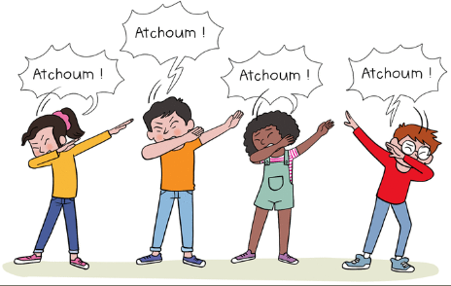Un des gestes barrière est d’éternuer dans son coude ou un mouchoir. Sais-tu que, suivant les langues, nous ne disons pas tous le même mot pour dire « Atchoum » ?

Regarde la vidéo suivante qui te présente la différence entre le Français et l’Allemand :

[Atchoum Français/ Allemand](https://www.arte.tv/fr/videos/061130-000-A/l-onomatopee-eternuer/)



D’autres « Atchoum » dans d’autres langues : [ici](https://translovart.files.wordpress.com/2015/01/2014-04-30-tmgslideshow_xl1.png)

* Activité : Inventer

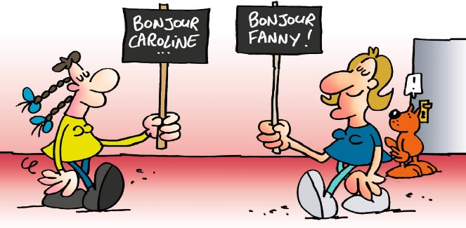

Invente une façon de se saluer avec tes camarades et ton enseignant.e. Tu peux nous envoyer tes idées sur le mail cpd.lv16@ac-poitiers.fr

